
中南大学MBA 2015年国际游学----
法意瑞德+荷兰比利时六国游学

参考行程：
日期 | 行 程 安 排
第一天 | 长沙 烈日（比利时城市）  参考航班：长沙-莫斯科 23:35 -03:20+1 8小时45分钟（与北京时差-4小时）  莫斯科-列日 05:20-06:20 3小时（与北京时差-6小时）  机场集合,出国前准备会议，介绍出访欧洲注意事项，搭乘国际航班前往比利时列日，期待已久的欧洲离我们越来越近…  烈日-蒂尔堡  早餐后，乘车前往赴蒂尔堡，正式开启游学之旅。  抵达蒂尔堡后，赴酒店休息，调整时差，为培训做好准备！
第二天

 | 酒店：三星级酒店 |  |  |  | 用餐：早午晚 |  |  |  |  |  | 交通：汽车
第三天 | 蒂尔堡(Tilburg University)  蒂尔堡大学开放式创新高级讲习班(ADD:TIAS SCHOOL FOR BUSINESS AND SOCIETY)  上午9:00：  1.当日课程启动与课程介绍——Dr Yijing Wang  2.关于创新的相关内容介绍（如创新与创新策略；创新的正确状态；创新过程管理等）——Prof.dr.Carla Koen  3.开放式创新课程纲要  4.理解开放式创新与封闭式创新的概念  5.开放式创新与封闭式创新如何影响创新管理和创新策略？  中午12:30 午餐  下午13:30  1.企业或组织在什么情况下会选择开放式创新？  2.开放式创新与封闭式创新有何关联？  3.企业应如何组织开放式创新？  4.课程将邀请阿斯麦（ASML，著名高科技半导体生产商）或飞利浦（Philips）的（开放式）创新商业专家为大家解答疑问。  17:30 享用茶歇（配有小吃）  18:00课程作业：分小组讨论开放式创新的商业案例。该作业内容涉及第二天蒂尔堡特斯拉汽车公司参观。  20:00 结束  培训地址：Kromme Nieuwegracht 39, 3512 HD Utrecht
第三天 | 酒店：三星级酒店 |  |  | 用餐：早午晚 |  |  |  |  |  | 交通：汽车
第四天 | 蒂尔堡-阿姆斯特丹  参观蒂尔堡特斯拉（Tesla Motors）汽车公司  上午 9:00 参观全球著名电动跑车生产商——创新无限的特斯拉汽车公司  结合第一天的商业案例，学员以创新为主题进行专题讨论  中午 12:00 用午餐  下午 13:00 前往阿姆斯特丹  1.参观阿姆斯特丹国家博物馆（Rijksmuseum），该博物馆展览了多位艺术大师的世界级名作，如梵高(Van Gogh)的作品和伦勃朗（Rembrandt）的名作《夜巡》（Night Watch）  2.运河之旅，泛舟感受阿姆斯特丹的独特韵味。小船从国家博物馆出发，至海尼根酿酒 厂(Heineken brewery)，游尽整条运河。（35欧，自费）
第四天 | 酒店：三星级酒店 |  | 用餐：早午晚 |  |  |  |  |  | 交通：汽车
第五天 | 阿姆斯特丹—巴黎  早餐后，乘车前往巴黎。抵达酒店后，自由活动。
第五天 | 酒店：三星级酒店 |  |  | 用餐：早午晚 |  |  |  |  |  | 交通：汽车
第六天 | 巴黎-日内瓦  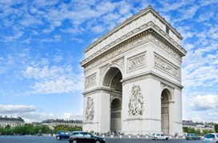  早餐乘车前往卢浮宫，参观世界三大博物馆之—卢浮宫*，宫内艺术藏品丰富，最具代表性的有“维纳斯”、“胜利女神”，并可一睹“蒙娜丽莎”的神秘微笑，让你一窥艺术殿堂的奥妙。之后前往日内瓦。游览巴黎。游览巴黎圣母院，它是巴黎的象征，随着维克多雨果的小说使它名扬海外，拿破仑曾经于此加冕为皇帝。凯旋门是香榭丽舍大街的起点，也是巴黎主要庆典活动的起点，以凯旋门为中心，放射出的12条街道，犹如十二道光芒，映射着这座光芒四射的城市。香街的另一端是世界上最美丽的协和广场。  随后自由活动约4小时，您可以选择在商业区自由逛街，也可以找一间特色咖啡馆度过自己的浪漫巴黎午后时光。
第六天 | 酒店：四星级酒店 |  | 用餐：早午晚 |  |  |  |  | 交通：汽车
第七天 | 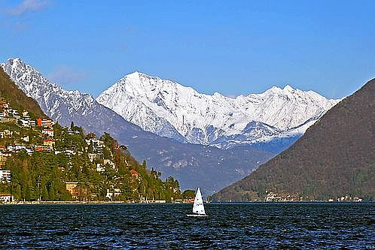  日内瓦-勃郎峰-卢塞恩  早餐后前往勃朗峰，山峰海拔4810.45米，为欧洲最高峰。之后继续前往日内瓦，参观红十字总部（外景）、联合国总部（外景），还有位于日内瓦湖畔的花钟及远眺欧洲第一高喷射水柱，气势磅礴。大喷泉每年由三月至十月期间每天会喷出高达140公尺之水柱，壮观无比，故成为了日内瓦最具代表性的景观；而代表瑞士悠久传统钟表工业的大花钟，直径约为5公尺，用了6500朵鲜花建造，除美观外，其计时也相当精确。
 | 酒店：三星级酒店 |  |  |  |  |  | 用餐：早午晚 |  |  |  |  | 交通：汽车
第八天 | 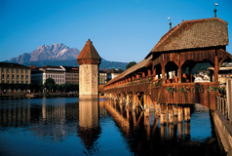  卢塞恩-米兰  早餐后游览美丽的琉森湖，品味一下“水光潋滟晴方好，山色空蒙雨亦奇”的意境，穿过被冠以“水塔花桥”美誉的卡柏尔木桥和水塔，随路欣赏古城秀丽风光并参观纪念法国大革命中牺牲的瑞士雇用兵的狮子纪念碑，然后参观瑞士钟表，军刀和巧克力等。
第八天 | 酒店：三星级酒店 |  |  |  |  | 用餐：早午晚 |  |  | 交通：汽车
第九天 | 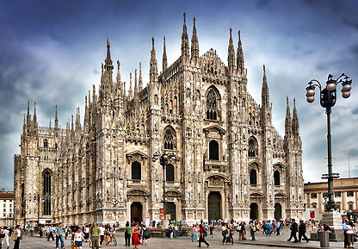  米兰-佛罗伦萨  到达后参观市中心的埃马努埃尔长廊（外观）。由此向北是意大利最大的歌剧院斯卡拉歌剧院（外观）。它是世界名演员心驰神往之地，有“歌剧的麦加”之称。接着前往游览社莫广场（外观），哥特式的杜莫主教堂（外观）高高耸立，它是欧洲最著名的三大教堂之一。广场正北是一组拱式建筑物，称维克托.埃马努埃尔拱廊，呈“十”字形，南北长200米，东西宽100米，建于1887年。顶部由玻璃覆盖，地面用大理石铺砌。这里是米兰最繁华的地区，每一流的商店集中于此。
 | 酒店：四星级酒店 |  | 用餐：早午晚 |  |  |  |  | 交通：汽车
第十天 | 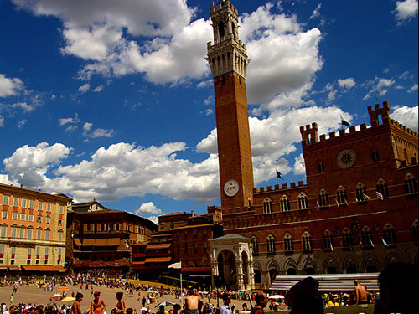  佛罗伦萨-威尼斯  早餐后前往佛罗伦萨，文艺复兴发源地——佛罗伦萨，首先前往安奴河畔小山岗之上的米高朗基罗广场，俯瞰以彩色大理石建成的世界第三大教堂——圣母无罪之花大教堂，随后前往圣母之花大教堂入内参观以及位于大教堂前的八角形建筑受洗堂。后前往佛罗伦萨著名的圣日尼亚广场及古桥，著名电视剧“冲上云霄”就在此地拍摄。
 | 酒店：四星级酒店 |  |  | 用餐：早中晚 |  |  |  |  |  | 交通：汽车
第十一天 | 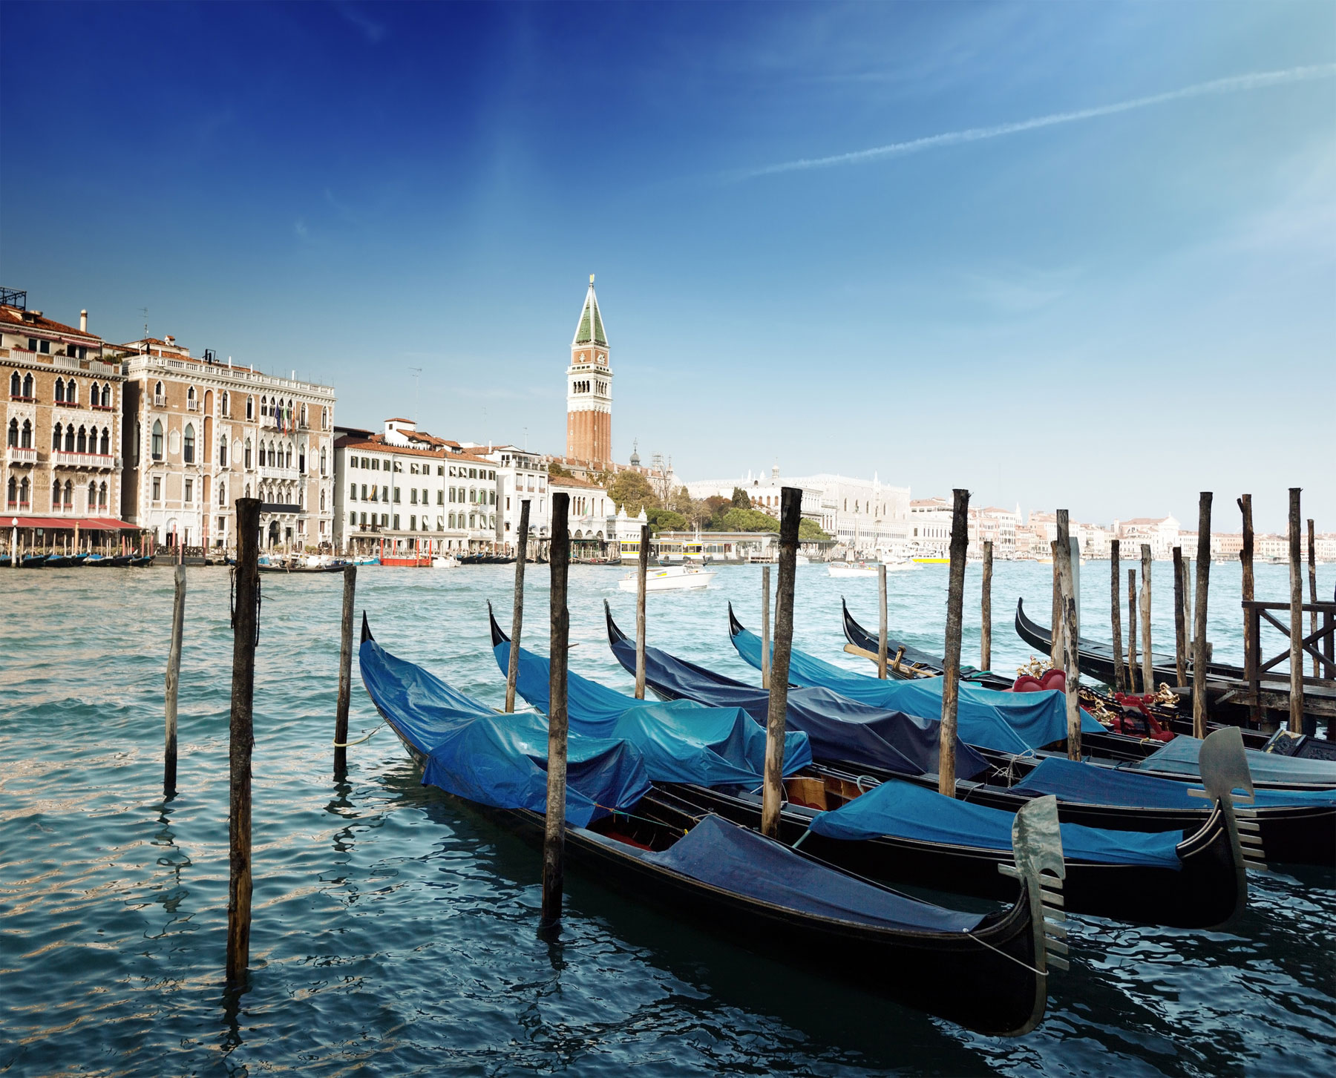  威尼斯-因斯布鲁克  抵达威尼斯后，前往圣马克岛，远眺济慈宫，游览圣马克大广场、叹息桥、著名的水晶玻璃制造厂, 欣赏精彩的吹玻璃表演。自费参加“贡多拉”游船，别称为“水上计程车”，船程约半小时，可以让您充分领略船游水城威尼斯的另一番独特风味！之后前往因斯布鲁克。
 | 酒店：四星级酒店 | 用餐：早中晚 |  |  |  |  |  |  |  | 交通：汽车
第十二天 | 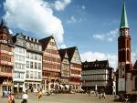  因斯布鲁克-斯图加特  早餐后，参观巴登-符腾堡州首府斯图加特，在斯图加特市中心漫步，就像在一部建筑史中穿行：外观中世纪的老王宫、巴洛克式新王宫、亮丽的青春艺术风格商业大楼，这一切都使得这座城市的中心—王宫广场气派非凡。  它也是奔驰和保时捷的总部所在地。之后前往因斯布鲁克入住。
 | 酒店：三星级酒店 | 用餐：早午晚 |  |  |  |  |  |  |  | 交通：汽车
第十三天 | 斯图加特-法兰克福  抵达比利时烈日，短暂休整后，乘车前往法兰克福。游览法兰克福，法兰克福是德国的经济、金融、交通、信息中心，被称为“通向世界的门户”。旧城中央的罗马贝格广场周围集中了法兰克福的悠久历史，西侧的三个山形墙的建筑物是法兰克福的象征，东侧则是一排古色古香的半木造市民住宅，参观有皇帝大教堂之称的大教堂和深粉红色的市政厅，漫步于歌德广场，矗立于歌德雕像前缅怀下这位举世闻名的作家。
 | 酒店：三星级酒店 | 用餐：早午晚 |  |  |  |  |  |  |  | 交通：汽车
第十四天 | 法兰克福-烈日长沙  参考航班：列日-莫斯科 13:45-18:40 2小时55分  莫斯科-长沙 20:40-09:35+1 8小时  抵达长沙，结束愉快欧洲游学旅程，请你将护照及全程登机牌交由导游带回使馆消签，以便您下次顺利出行。  酒店：无 用餐：不含 交通：飞机
第十五天

行程报价：26499元/人（按15+1人单团核算，含培训课程及企业参访费用）
参考出发日期：7月29日

【费用说明】：1.总费用会根据出票当天的机票价格及实际
出行人数有轻微调整；人数增加或减少，
费用按实际人数核算！
2.确定报名时需先行预缴定金10000元/人；
3.欧洲司机导游小费1100元/人，另交给境外导游。

【备注】：报名请联系商学院MBA中心： 杨秋娟 主任 0731-88836711 13787196545
蒋 欢 老师 15388083875

一、包含项目：
- 长沙 /欧洲往返国际机票，团队经济舱，含机场建设税；
- 蒂尔堡大学培训费，茶歇，特斯拉企业参访等费用；
- 散拼三--四星级酒店（双人间 / 西式早餐）；
- 境外旅游巴士及外籍司机；
- 全程湖南海外欧洲专业领队全程陪同；
- 行程所包含酒店早餐，中式午晚餐（六菜一汤，8-10人一桌）；
- 行程中所列景点首道门票：卢浮宫、凡尔赛宫、埃菲尔铁塔（二层）、阿姆斯特丹博物馆
- ADS团队旅游签证费用；
- 旅行社责任险；
- 境外旅游意外伤害保险；

二、不含项目：
- 护照费用；
- 境外小费1100元/人
- 酒店内电话、传真、洗熨、收费电视、饮料等费用；
- 服务项目未提到的其他一切费用，例如特种门票（夜总会、博览会、缆车等）；
- 洗衣，理发，电话，饮料，烟酒，付费电视，行李搬运等私人费用；
- 签证相关的例如未成年人公证，认证等相关费用；
- 旅游费用不包括旅游者因违约、自身过错、自由活动期间内行为或自身疾病引起的人身和财产损失；

三、备注：
此行程为旅游合同不可分割之部分，旅行社将严格按照行程执行。在不减少任何景点的前提下，导游可根据境外情况做顺序之调整，该调整不视为违约。当发生不可抗力、危及旅游者人身、财产安全，或者非旅行社责任造成的意外情形导致的景点、交通、住宿地点的临时变动、修改或更换，以及旅行社不得不调整或者变更旅游合同其他约定时,本公司会在事前向旅游者作出说明；确因客观情况无法在事前说明的，亦会在事后作出说明。因不可抗拒的客观原因（如天灾、战争、罢工等）和旅行社人为不可控因素（如航空公司航班延误或取消、领馆签证延误等）导致的一切超出费用（如在外延期签证费、食、宿及交通费、国家航空运价调整等）我公司有权追加差价。

其他说明：
客户反映信息表，我社处理游客意见，以游客交回的《客户反映信息表》为依据，请您秉着公平、公正、实事求是的原则填写《客户反映信息表》

附：行程地图
